13. 1. Текстовая информация
и текстовый редактор
Класс 5 __________________
ф________________________
и_________________________

38. Заполните таблицу
Символ | Как он вводится
!
?
№
;
:
«
*
,
(
<

Выберите правильный вариант ответа:
а) Чтобы вывести прописную букву в начале предложения, следует нажать…
Клавишу {Caps Lock}
Комбинацию клавиш {Shift}+{буква}
Комбинацию клавиш {Ctrl}+{Shift}

б) Если при наборе текста все буквы отображаются прописными, то это означает, что нажата клавиша…
{Num Lock}
{Caps Lock}
{F1}

в) Какой символ вставляет в текст клавиша {Enter}
Конец предложения
Конец строки
Конец абзаца
Конец текста

43. Укажите результат редактирования текста
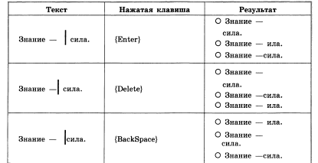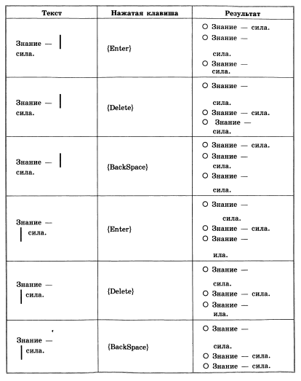

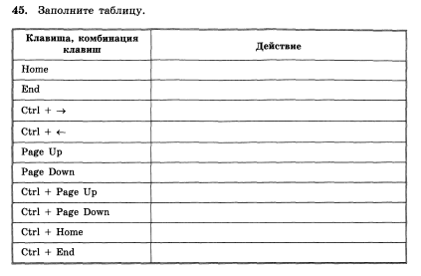

Установите к какому типу относятся следующие ошибки (соедините стрелками)
Процэссор |  | Лишний символ
Процесссор |  | Пропущенный символ
Процесор |  | Ошибочный символ

41. Дайте названия последовательностям действий
- Установить курсор перед лишним символом  - Нажать клавишу {Delete} |  | - Установить курсор за лишним символом  - Нажать клавишу {BackSpace}
- Установить курсор перед ошибочным символом  2. Нажать клавишу {Delete}  3. Нажать клавишу с верным символом |  | 1. Установить курсор на место вставки символа.  2. Нажать клавишу с нужным символом.
Укажите алгоритмы устранения следующих ошибок
(соедините стрелками)
Лишний символ |  | - Установить курсор на место вставки символа.  - Нажать клавишу с нужным символом.
Пропущенный символ |  | - Установить курсор за ошибочным символом.  - Нажать клавишу {BackSpace}  - Нажать клавишу с верным символом.
Неверный символ |  | - Установить курсор перед лишним символом.  - Нажать клавишу {Delete}.
Что получится из исходного слова после нажатия указанных клавиш?
